Tu bol poklop kanalizačnej šachty a príklopy dvoch trasových ventilov....
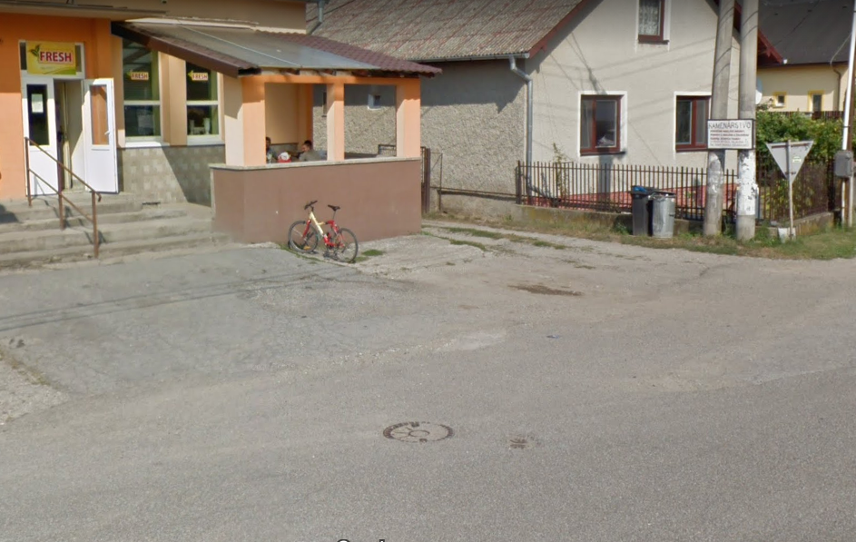
... a tak zmizli pod asfaltom. Takto sa o obecný majetok staráme? Kým nie je problém...?
